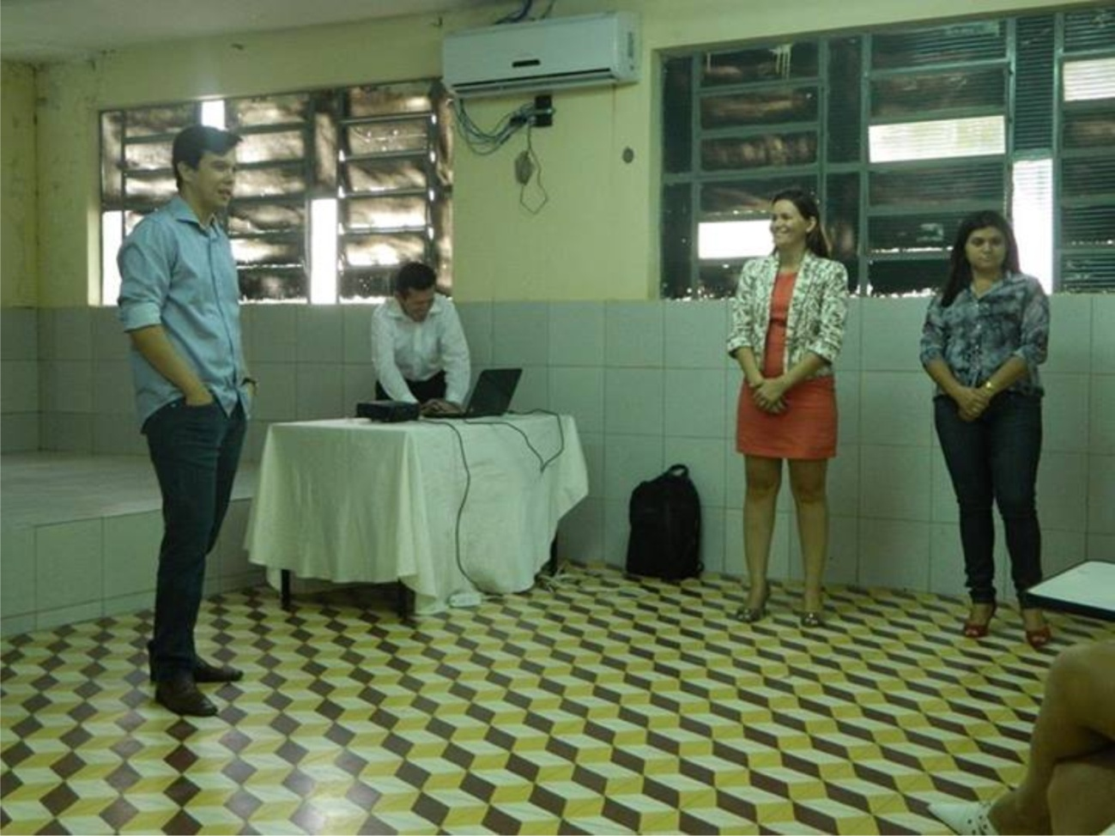
Figura 2: Palestra do Professore sobre Educação Orçamentária Familiar com as famílias sousenses participantes do projeto, 2013.
FONTE: Dados desta pesquisa.

